

Usamos esse codigo para criar um projeto

Que já criei com o app

Para usar na linguagem android com Kotlin IOS com swift

Com o namespace

E nome do app por ultimo “trilhaapp”

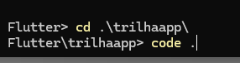

Acessando e iniciando o projeto.

Iniciando o emulador

